P__N JE__IŠ – D__B__Ý PA__TIE__
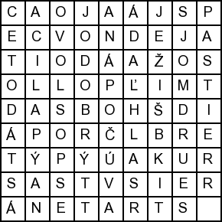
Štvorsmerovka s tajničkou:
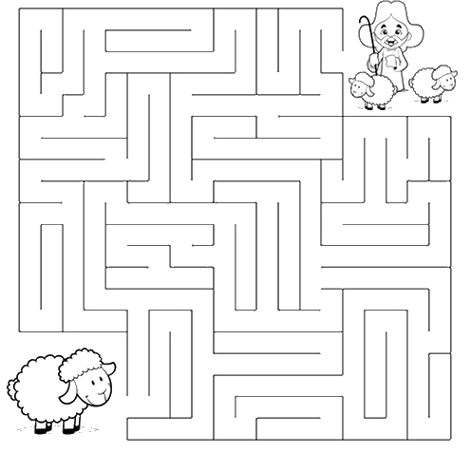
boh, dobrý, hlas, hľadá, jedno, ježiš, otec, ovce, palica, pastier, počúva, pán, ruka, slovo, stratená, stádo

Bludisko: Pomôž Pánu Ježišovi nájsť stratenú ovečku:
P__N JE__IŠ – D__B__Ý PA__TIE__

Štvorsmerovka s tajničkou:
boh, dobrý, hlas, hľadá, jedno, ježiš, otec, ovce, palica, pastier, počúva, pán, ruka, slovo, stratená, stádo

Bludisko: Pomôž Pánu Ježišovi nájsť stratenú ovečku:

